СХЕМА ГРАНИЦ РЫБОВОДНОГО УЧАСТКА
Наименование рыбоводного участка | Площадь рыбоводного участка, га | Площадь водного объекта, га | Географические координаты рыбоводного участка |  |  | Цель исполь- зованиярыбоводного участка | Место располо- жения рыбоводного участка
 |  |  | № точки | С.Ш. | В.Д.
Озеро Айбат | 264,0 | 264,0 | 1  2  3 | 54°53’32”  54°53’42”  54°53’05” | 62°02’22”  62°03’08”  62°02’04” | Товарное рыбоводство | Еткульский муниципальный район

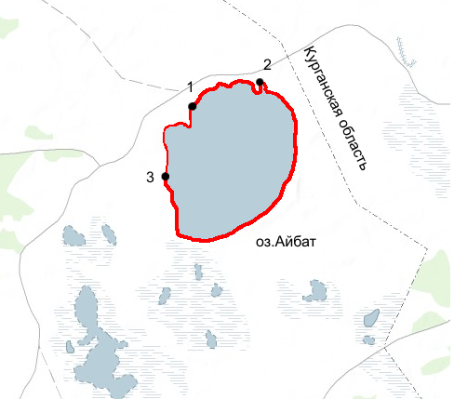
1:50 000
Условные обозначения:
Границы областей;
Границы рыбоводного участка;
1
Точки границ рыбоводного участка;

